MATEMATICA ATTUARIALE - (Prova scritta) – Appello: 10 dicembre 2019

Cognome e Nome Matricola n.

Quesito 1.
Una polizza di mista combinata durata 5 anni è stata stipulata su una testa di 40 anni, al tasso tecnico del 2,5%, per un capitale caso vita di 1500 euro e un capitale caso morte di 1000 euro, prevedendo il pagamento del premio annuo costante per l’intero periodo contrattuale. Si completi la seguente tabella. Si evidenzia la dinamica del premio annuo (P), dei premi di rischio (PR), dei premi di risparmio (PS), dei premi naturali (PN), dei premi a riserva (PAS), dei capitali sotto-rischio (C-V) e della riserva matematica finale (V).

t | P | v | q(x+t) | PR | PS | PN | C-V | V | tEx | PN * tEx | Lx+t
0 |  |  |  |  |  |  |  |  |  |  | 95631
1 |  |  |  |  |  |  |  |  |  |  | 95464
2 |  |  |  |  |  |  |  |  |  |  | 95284
3 |  |  |  |  |  |  |  |  |  |  | 95087
4 |  |  |  |  |  |  |  |  |  |  | 94873
5 |  |  |  |  |  |  |  |  |  |  | 94638
Premio Unico =
Nota: 1) arrotondare i tassi alla quinta cifra decimale. 2) Arrotondare gli importi alla seconda cifra decimale.

Quesito 2.
Un individuo di 30 anni assicura a se stesso il capitale C = 10.000 se in vita all’età di 45 anni ed agli eredi il rimborso del premio unico di tariffa in caso di premorienza (all’atto del decesso). Determinare il premio unico di tariffa sapendo che i caricamenti sono in misura di: A) 0,70% del premio unico di tariffa, per spese di acquisizione; B) 2%o del capitale assicurato, per spese di gestione; C) 3% del premio unico di tariffa, per spese d’incasso.
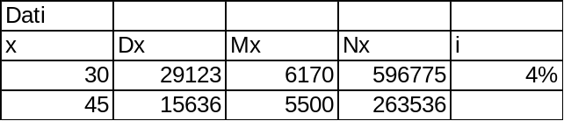
Svolgimento.

Quesito 3.
Un individuo di età x = 30 anni vuole assicurare una rendita di rata costante R = 5000 annua agli eredi dopo la sua morte, al massimo per 20 anni. Determinare il premio unico puro, il premio annuo costante pagabile al più per 10 anni ed il premio annuo decrescente in progressione aritmetica di ragione -5%, pagabile per 10 anni.
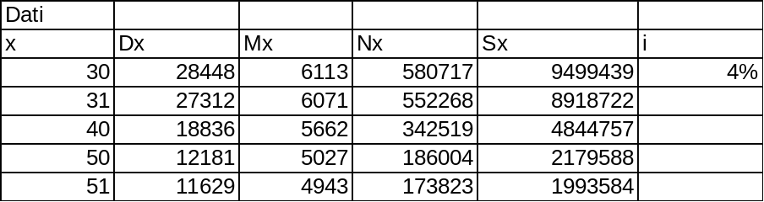
Svolgimento:

Quesito 4.
Definire e determinare formalmente la durata critica di un contratto di rendita vitalizia continua a premio unico.
Svolgimento:

